**农业信息化**

**角色分析**：

A：科研院所：在某一地域有一定的研究领域局限，希望得到的是国家名誉上的认证。

B：唐合易成：系统集成，解决方案供应。

C：农业企业：农产品企业，以盈利为目的。

D：技术企业：能够根据用户的需求提供解决方案以及传感器等元件的提供。

**传统关系**：

在传统的关系中C1遇到某领域的问题，找到A1合作，C1给A1提供科研经费，A1向C1提供问题解决方案，C1遇到的另一领域的问题可能由于A1不涉及此领域而需要让A2提供解决方案。同样A1可能也会为C2或者C3提供某领域的解决方案。A在科研项目的研发中也会找到D提供一些元件的支持，A在此过程中也会申请国家的科研项目经费，如果科研成功也会得到国家名誉上的奖励。C可以通过A提供的解决方案得到成本的降低以及产能的提升，进而得到更大的利益。

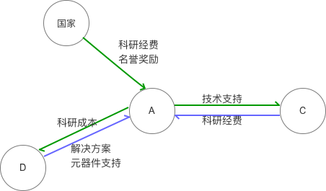

在传统合作关系上C要跟多家科研机构合作才能满足自己公司的需求，A会由于专注某一领域，由于其他领域的薄弱而导致自己的科研项目对国家的贡献并不是很高，无法成为国家划定的重点科研项目。

**唐合加入**：

唐合易成作为系统集成商方案供应商加入到传统关系中，首先唐合通过掌握的农业信息、系统集成、方案解决技术等与A1、A2、A3等科研机构合作，唐合与A类科研机构签订框架协议一方面提供科研经费另一方面提供科研领域的解决方案，让A能够在原有的科研项目中扩大科研方向甚至成为国家级重点科研项目。

唐合根据对各科研机构技术底层框架的剖析整合形成唐合自有的一套技术，唐合以与A类科研机构的合作为背书与D合作，让D免费为唐合的技术方案提供定制的传感器等试用元件，唐合答应将D提供的元件写在为A提供的科研项目解决方案中做到宣传效果。

唐合可以将自己整理的一套技术解决方案提供给C使用，以达到C的成本降低和产能增加，C会支付给唐合一定的费用，唐合提供的技术方案得到认可批量生产时也会对D的销量带来很大的提升。C支付给唐合的费用中，唐合会拿出一部分作为A的研发经费，达到更高的科研水平以及更广的科研领域。

